L’ECONOMIA DELLA FELICITÀ
Attività economiche e occupazione nella decrescita

L’economia della crescita prevede che si produca e venda e consumi sempre di più. In questo modo si crea ricchezza, reddito e occupazione. Almeno così dicono.

I dati però dimostrano che l’aumento della ricchezza misurata con l’indice del Prodotto Interno Lordo (PIL) italiana non è stata accompagnata da un significativo aumento dei posti di lavoro.

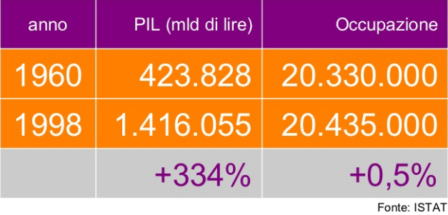
L’aumento della ricchezza ha però reso possibile la creazione di uno stato sociale che ha contribuito all’inclusione sociale dei cittadini e delle cittadine. Ora però questo modello è in crisi profonda.

Infine, l’aumento della produzione impoverisce l’ecosistema fino a mettere a rischio la nostra stessa sopravvivenza.

Esiste la possibilità di un’economia che non è orientata a creare ricchezza ma a soddisfare i bisogni umani? Quali sono le condizioni che consentono a ciascuna e ciascuno di contribuire al progresso della comunità? Riusciamo ad immaginare i contorni di questo possibile scenario?

Ne parliamo con Luca Salvi, del MDF nazionale e Gianni Tamino dell’Associazione per la decrescita. Modera Marco Sacco.

Venerdì 19 aprile 2013 h 21.00 all’interno della Festa della Decrescita di Venezia c/o trattoria alla Botteghetta, via Villetta 88, Salzano (VE)

Per informazioni mdfvenezia@gmail.com e 329 4426874

